Unistor架构设计
(V0.1)

变更记录
日期 | 状态 | 描述 | 作者
2011-8-29 | V0.1 | 初稿 | 刁文波

目录
1 Zookeeper配置 4
2 6

概述
Unistor是一个支持key/value存储的分布式系统，可以支持跨IDC分布。其通过zookeeper实现master失效后的自动切换。

架构

总体架构
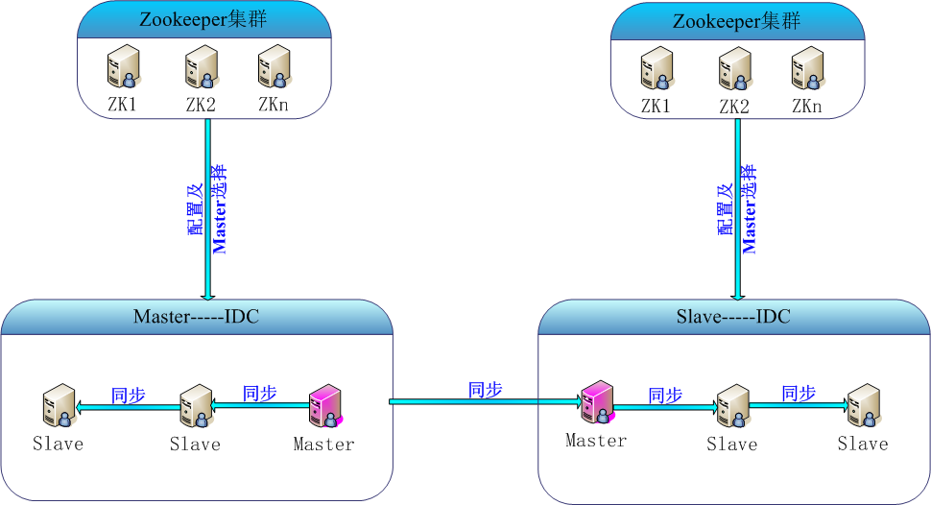

Unistor内部架构
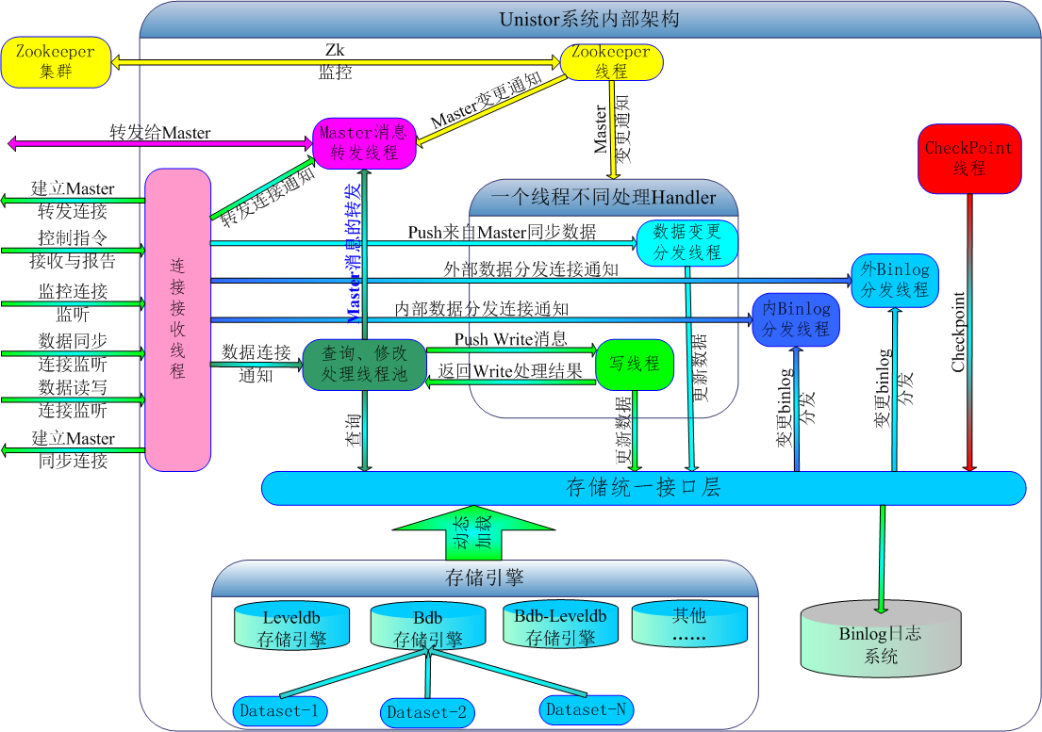

Zookeeper配置

Zookeeper的存储的内容
---/unistor/
|--idc名字 ///idc的名字
| |--group名字 ///分组标签，
| |--master：格式为host:sid:datetime ///分组当前最大的sid值，此值由master填写
| |--host
| |--host:格式为sid:datetime 内容为当前的sid值
| |--conf ///配置信息
| |--lock
| |--host1-session-seq
| |--host2-session-seq

Zookeeper的节点说明

./unistor
Unistor的根节点，不存放任何数据。

./unistor/idc名字
具体的idc的名字。不存放任何数据。

./unistor/idc名字/group名字
具体的分组的名字。不存放任何数据

./unistor/idc名字/group名字/conf
分组的配置信息。存放数据的内容具体描述如下
此存放分组信息，内容格式如下：
[common]
master_idc=master idc的名字
[sync]
ip=ip1，ip2，ip3…… ：同步的节点列表
port=xxxx
user=用户名
passwd=用户口令
zip=0/1
sign=crc/md5/空
sync_conn_num=10 连接的数量
max_chunk_kbyte=10 chunk的大小，若为0则表示不chunk

./unistor/idc名字/group名字/lock
Master选择。

系统key
Unistor存在如下的系统key。

sid
已经提交的sid的值。

其他
无

